1. Silahkan lakukan import database berikut ini dengan nama database (nama_anda)

* mysql -u root -p
* enter pass
* CREATE DATABASE wiladhianty_yulianova
* Keluar dari mysql shell, kembali ke cmd
* mysql -u root -p wiladhianty_yulianova < C:\Users\ASUS\Downloads\indonesia.sql
* 
* Karena ada duplicate, maka perlu diperbaiki
* Buka database sql dengan visual code studio
* 
* Ubah ‘9107182005’ kedua menjadi ‘9107182006’ karena dilihat dari sebelumnya merupakan id increment
* Drop database yang sebelumnya
* Lalu ulangi untuk impor database yang sudah diperbaiki
* 
* Karena ada duplicate lagi, maka perlu diperbaiki
* Buka database sql dengan visual code studio
* 
* Ubah '9109070015' pertama menjadi '9109070014' karena diliahat dari sebelumnya merupakan id increament
* Drop database yang sebelumnya
* Lalu ulangi untuk impor database yang sudah diperbaiki
* Setelah data diperbaiki, tidak muncul error lainnya



1. Silahkan tampilkan data dari setiap table

* mysql -u root -p
* enter pass
* USE wiladhianty_yulianova
* SELECT * FROM districts;
* SELECT * FROM provinces;
* SELECT * FROM regencies;
* SELECT * FROM villages;

1. Silahkan ganti nama tabel “provinces” menjadi “provinsi”

* mysql -u root -p
* enter pass
* USE wiladhianty_yulianova
* ALTER TABLE provinces RENAME TO provinsi;

1. Silahkan ganti nama tabel “regencies” menjadi “kabupaten_kota”

* mysql -u root -p
* enter pass
* USE wiladhianty_yulianova
* ALTER TABLE regencies RENAME TO kabupaten_kota;

1. Silahkan ganti nama table “districts” menjadi “kecamatan”

* mysql -u root -p
* enter pass
* USE wiladhianty_yulianova
* ALTER TABLE districts RENAME TO kecamatan;

1. Silahkan ganti nama table “villages” menjadi “desa”

* mysql -u root -p
* enter pass
* USE wiladhianty_yulianova
* ALTER TABLE villages RENAME TO desa;

1. Seleksi data sehingga akan menampilkan hasil format tabel seperti berikut :

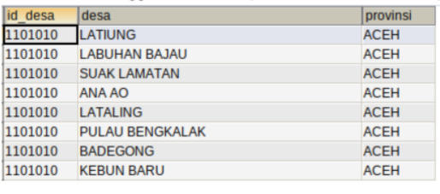

* mysql -u root -p
* enter pass
* USE wiladhianty_yulianova

SELECT p.district_id AS id_desa, p.name AS desa, provinsi.name AS provinsi

FROM (

SELECT desa.district_id, desa.name

FROM kecamatan JOIN desa

ON desa.district_id = kecamatan.id

) AS p

JOIN provinsi

ON provinsi.id = substring(p.district_id,1,2);

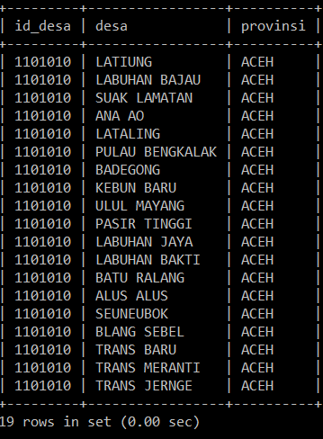

1. Seleksi data sehingga akan menampilkan hasil format tabel seperti berikut :

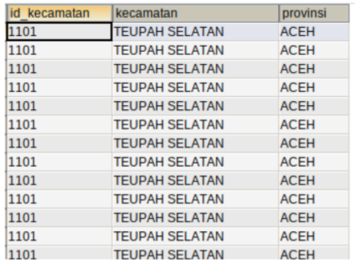

* mysql -u root -p
* enter pass
* USE wiladhianty_yulianova

SELECT p.regency_id AS id_kecamatan, p.name AS kecamatan, provinsi.name AS provinsi

FROM (

SELECT kecamatan.regency_id, kecamatan.name

FROM kecamatan JOIN desa

ON desa.district_id = kecamatan.id

) AS p

JOIN provinsi

ON provinsi.id = substring(p.regency_id,1,2);

* 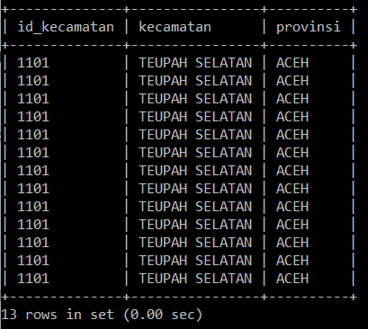

1. Seleksi data sehingga akan menampilkan hasil format tabel seperti berikut :

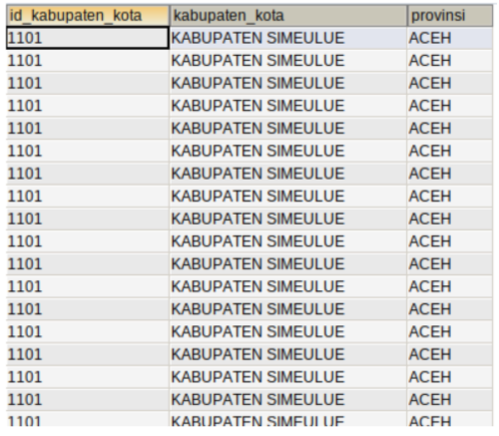

* mysql -u root -p
* enter pass
* USE wiladhianty_yulianova

SELECT p.id AS id_kabupaten_kota, p.name AS kabupaten_kota, provinsi.name AS provinsi

FROM (

SELECT kabupaten_kota.id, kabupaten_kota.name

FROM kabupaten_kota JOIN desa

ON kabupaten_kota.id = substring(desa.id,1,4)

) AS p

JOIN provinsi

ON provinsi.id = substring(p.id,1,2);

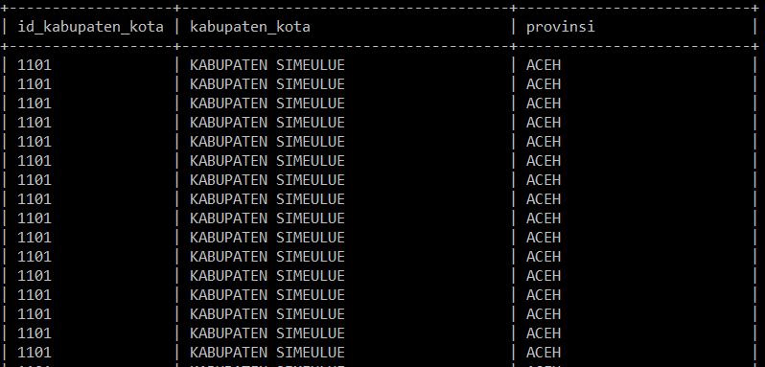

1. Silahkan export database lalu diberi nama “nama_anda.sql”

mysqldump -e -u root -p -h localhost wiladhianty_yulianova > D:\wiladhianty_yulianova.sql